УТВЕРЖДАЮ
Директор МБОУ ЛСТУ №2
_____________В.Ч. Щеглова

План проведения Недели истории и обществознания
МБОУ ЛСТУ №2 г.Пензы

Мероприятия | Классы | Сроки проведения | Время проведения | Место проведения | Ответственный
Открытие Школьной Недели истории и обществознания   | 7-11 | 1.02 | 1 урок | 2 корпус, фойе | Учителя истории и обществознания
Онлайн-урок «Три невероятных открытия молодого банкира или как иметь банк в кармане!»  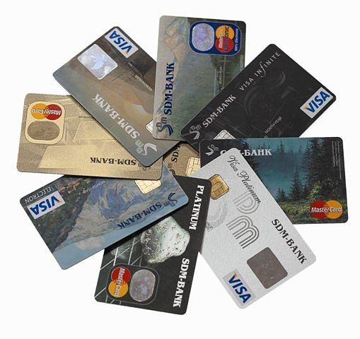 | 11 | 1.02 | 11.00-11.45   | 2 корпус | Куранова Г.А.
Краеведческая викторина «История одного города» | 5-6 | 2.02,  5.02 | 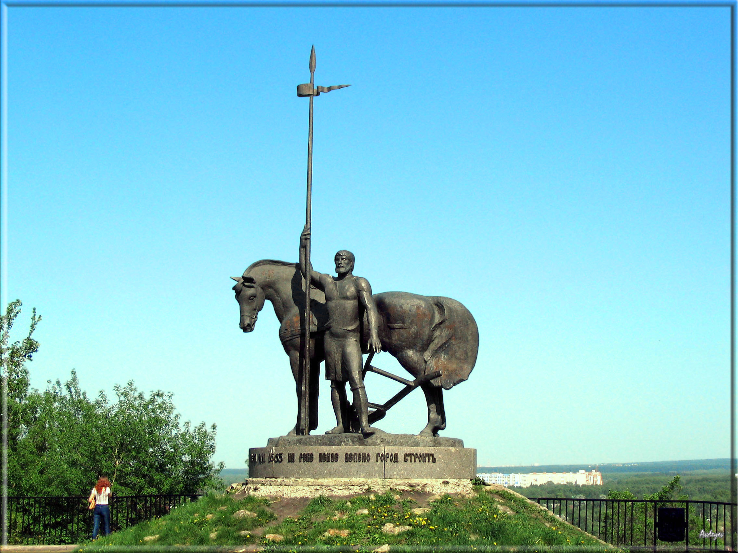 | 1 корпус | Куранова Г.А.
Экспозиция «Галерея трудовых и боевых подвигов учителей и выпускников лицея №2» | 2-11 | 2.02-6.02 |  | 2 корпус | Коноваленко О.С.
Интеллектуальная игра «Колесо истории»  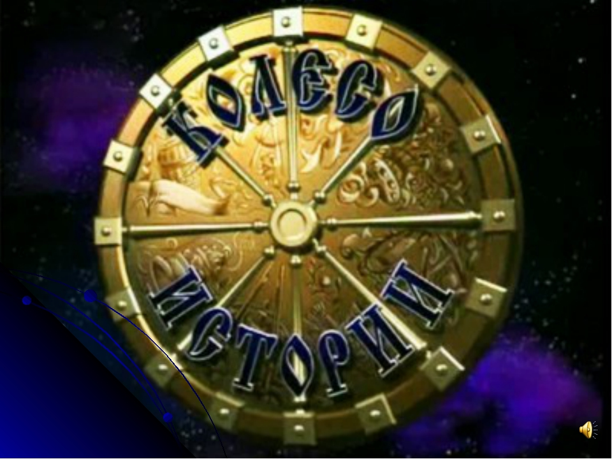 | 9 | 3.02 | 3 урок | 2 корпус, 44 кабинет | Куленкова И.Р.
Виртуальное путешествие по историческим местам г.Пензы | 1 | 4.02 | 1 урок | 1 корпус | Поколявина О.Н.  
Игра «История Сурского края» | 2 | 4.02 | 2 урок | 1 корпус  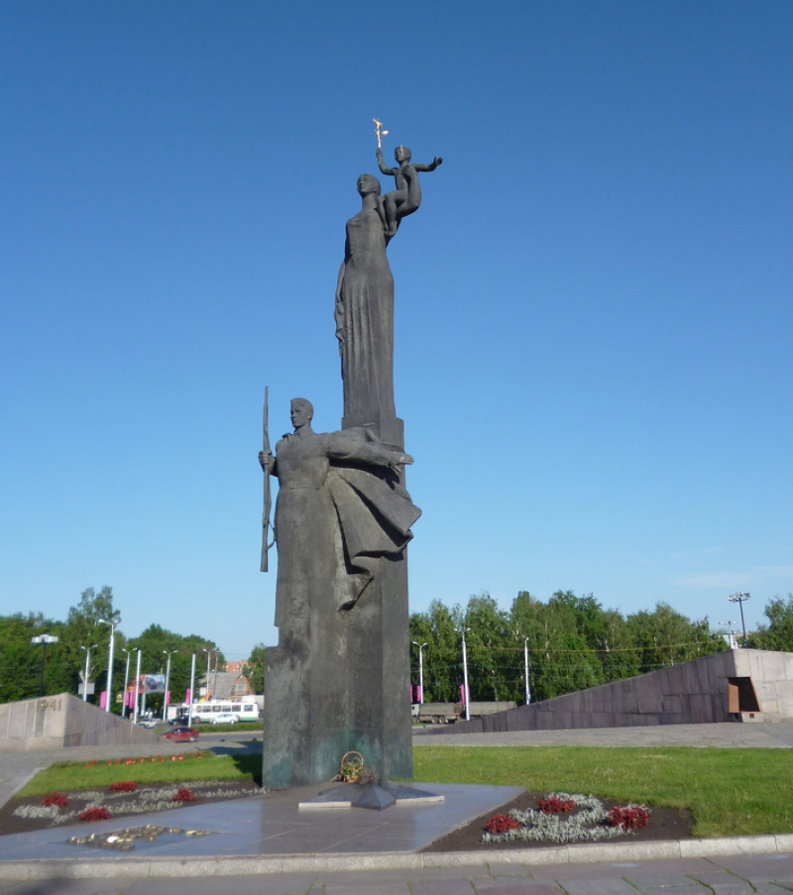 | Киреева О.Н.
Проект «Сохраним историю родного края»  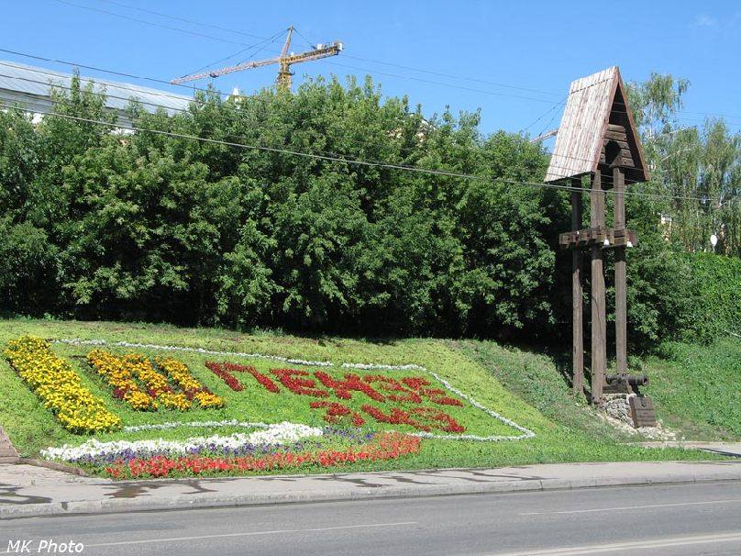 | 3 | 4.02 | 3 урок | 1 корпус | Карташова Ю.В.
Игра «Кот в мешке»   | 4 | 4.02 | 4 урок | 1корпус | Бирюкова О.О.
Защита проектов «От телефона до Интернета: история телекоммуникационных технологий в Пензе»   | 7 | 4.02 | 6 урок   | 2 корпус, 10 кабинет | КурановаГ.А., Кот И.Л, Жихарева Н.В., Коноваленко О.С.
Конкурс газет «Юбилейные даты 2016 года»   | 5-6,  8 | 5.02 |  | 1 корпус, 2 этаж  2 корпус, фойе | Никонова И.И.  Жихарева Н.В.
Квест-игра «История в лицах» | 9 | 5.02 | 6 урок   | 2 корпус. 44 кабинет | Куленкова И.Р.
Круглый стол «Современный мир глазами неандертальца»  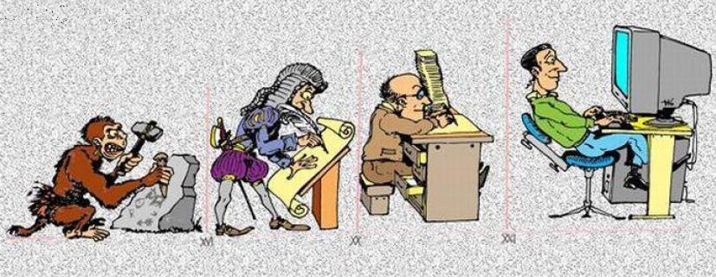 | 10-11 | 6.02 | 5урок | 2 корпус, 38 кабинет | Прончатова В.А.  